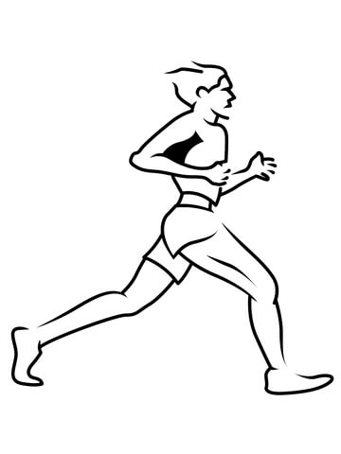**Diplom**

**Asnæs halvmarathon 30/11-24 ”Juleløb”**

**Du har gennemført ________km i tiden___________**

**Stort tillykke**  